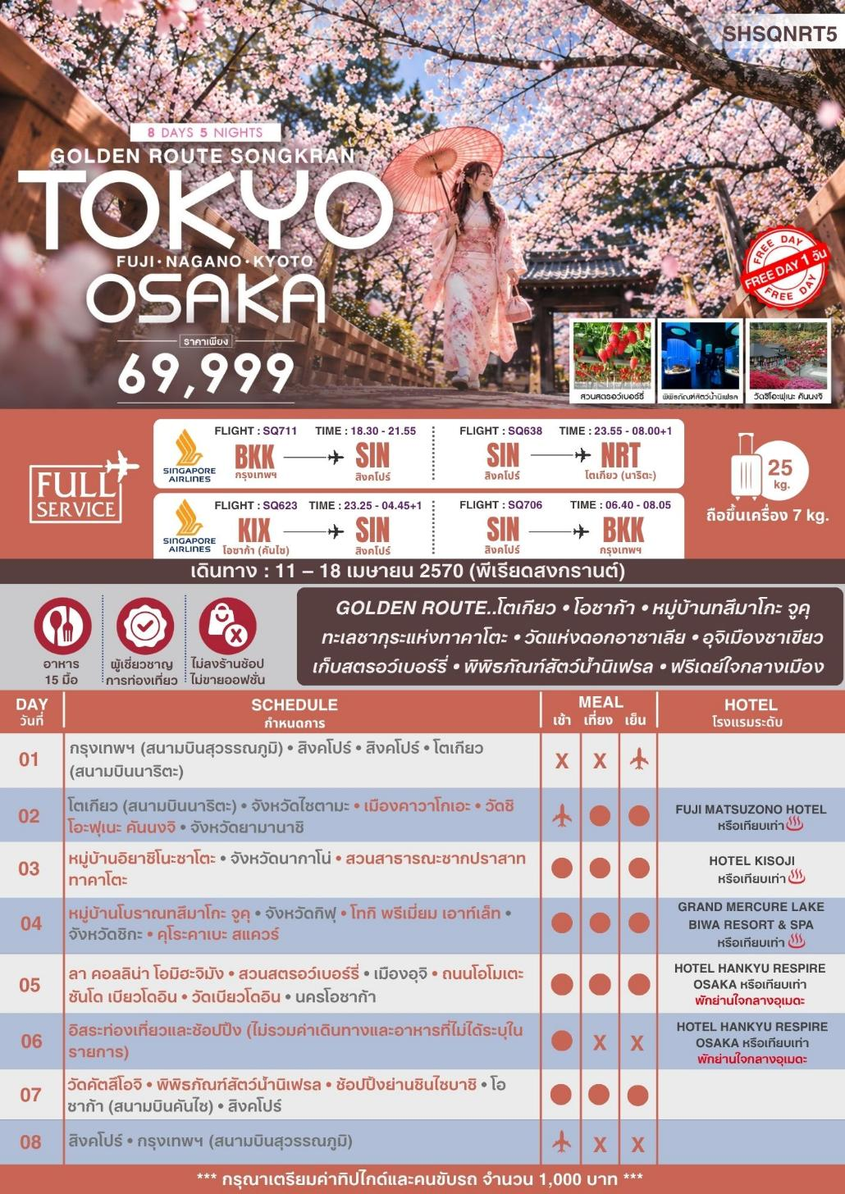
*** หากสายการบินมีการปรับราภาษีน้ำมันขึ้น ทางบริษัทฯ ขอสงวนสิทธิ์เก็บค่าภาษีน้ำมันเพิ่มตามความเป็นจริง ก่อนการเดินทาง **ราคาทัวร์นี้ มีผลปรับใช้ตามประกาศของสายการบิน เริ่ม 1 เม.ย. 69 ***

อัตราค่าบริการ (ราคาต่อท่าน)
คณะจอยทัวร์ขั้นต่ำ 15 ท่านออกเดินทางพร้อมไกด์ไทย

วันเดินทาง | ราคาทัวร์ผู้ใหญ่  พักห้องละ 2-3 ท่าน  (15 ท่านออกเดินทาง) | ราคาเด็กพักกับผู้ใหญ่ 2 ท่าน  อายุ 2 – 11 ปี  มีเตียง | ราคาเด็กพักกับผู้ใหญ่ 2 ท่าน  อายุ 2 – 4 ปี  ไม่มีเตียง | พักเดี่ยว  จ่ายเพิ่ม | ราคา  ไม่รวมตั๋ว
11 – 18 เม.ย. 70  วันหยุดสงกรานต์ | 69,999  บาท / ท่าน | 66,999  บาท / ท่าน | 56,999  บาท / ท่าน | 10,000  บาท / ท่าน | 48,999  บาท / ท่าน
โปรแกรมการเดินทาง
วันแรก กรุงเทพฯ (สนามบินสุวรรณภูมิ) • สิงคโปร์ (SQ711 : 18.30-21.55) • สิงคโปร์ • โตเกียว (สนามบินนาริตะ) (SQ638 : 23.55-08.00+1)

15.30 น. พร้อมกันที่ สนามบินสุวรรณภูมิ อาคารผู้โดยสารขาออก (ระหว่างประเทศ) ชั้น 4 ประตู 6 เคาน์เตอร์ K สายการบิน SINGAPORE AIRLINES (SQ) โดยมีเจ้าหน้าที่จากทางบริษัทฯ คอยต้อนรับ และอำนวยความสะดวกแก่ท่านก่อนออกเดินทาง
**สำคัญมาก !! ประเทศญี่ปุ่นไม่อนุญาตให้นำอาหารสดจำพวก เนื้อสัตว์ พืช ผัก ผลไม้ เข้าประเทศ หากฝ่าฝืนมีโทษปรับและจับ**
18.30 น. เหินฟ้าสู่ สนามบินชางงี ประเทศสิงคโปร์ โดยสายการบิน SINGAPORE AIRLINES เที่ยวบินที่ SQ711
- เที่ยวบินหรือเวลาอาจมีการเปลี่ยนแปลง ทั้งนี้ขึ้นอยู่กับสายการบินเป็นผู้กำหนด
- ขอสงวนสิทธิ์ในการเลือกที่นั่งบนเครื่องบิน เนื่องจากการจัดที่นั่งบนเครื่องบิน เป็นสิทธิ์ของเจ้าหน้าที่เช็คอิน ซึ่งทางบริษัทไม่สามารถเข้าไปแทรกแซงได้
กรณีผู้เดินทางต้องการขอวีลแชร์ที่สนามบิน กรุณาแจ้งกับทางบริษัททัวร์ฯ ทันที หลังจากที่ท่าน
ชำระเงินมัดจำค่าทัวร์เรียบร้อยแล้ว
หมายเหตุ : หากผู้เดินทางต้องการนำวีลเเชร์ส่วนตัวไปเอง จะต้องเป็นวีลแชร์ที่ไม่มีแบตเตอรี่
(บริการอาหารและเครื่องดื่มบนเครื่อง)
**การบริการอาหารและเครื่องดื่มบนเครื่องบิน เป็นบริการของสายการบิน ทั้งนี้อาจจะมีการเปลี่ยนแปลงได้ขึ้นอยู่กับนโยบายของสายการบิน โดยไม่ต้องเเจ้งให้ทราบล่วงหน้า**
21.55 น. เดินทางถึง สนามบินชางงี ประเทศสิงคโปร์ จากนั้นต่อไฟลท์ไป กรุงโตเกียว ประเทศญี่ปุ่น
23.55 น. เหินฟ้าสู่ สนามบินนาริตะ กรุงโตเกียว โดยสายการบิน SINGAPORE AIRLINES เที่ยวบินที่ SQ638
(บริการอาหารและเครื่องดื่มบนเครื่อง)
**การบริการอาหารและเครื่องดื่มบนเครื่องบิน เป็นบริการของสายการบิน ทั้งนี้อาจจะมีการเปลี่ยนแปลงได้ขึ้นอยู่กับนโยบายของสายการบิน โดยไม่ต้องเเจ้งให้ทราบล่วงหน้า**
วันที่สอง โตเกียว (สนามบินนาริตะ) • จังหวัดไซตามะ • เมืองคาวาโกเอะ • วัดชิโอะฟุเนะ คันนงจิ • จังหวัดยามานาชิ
08.00 น. เดินทางถึง สนามบินนาริตะ (เวลาท้องถิ่นเร็วกว่าไทย 2 ช.ม. กรุณาปรับนาฬิกาของท่านเป็นเวลาท้องถิ่นเพื่อสะดวกในการนัดหมาย) หลังผ่านพิธีการตรวจคนเข้าเมืองและศุลกากรเรียบร้อยแล้ว
นำท่านเดินทางสู่ จังหวัดไซตามะ
เที่ยง รับประทานอาหารกลางวัน ณ ภัตตาคาร
บ่าย นำท่านสัมผัสเสน่ห์ เมืองคาวาโกเอะ ที่อนุรักษ์สถาปัตยกรรมเก่าแก่ของญี่ปุ่นจนได้รับสมญานามว่า “โคะเอโดะ” หรือ “เมืองเอโดะน้อย” เพลิดเพลินกับการเดินชมย่านเมืองเก่าที่มีบ้านเรือนสมัยเอโดะเรียงราย ให้ท่านอิสระลิ้มรสอาหารและขนมหวานอร่อยๆ ที่ ตรอกขนมคาชิยะ โยโคะโจ หรือ “Penny Candy Alley” ซึ่งมีร้านขนมถึง 70 ร้าน นอกจากนี้มีพิพิธภัณฑ์มันหวานที่จัดแสดงวิธีการผลิตขนมจากมันหวาน และเดินไปที่ ย่านคุระซึคุริ ที่มีอาคารประวัติศาสตร์ยาวนานกว่า 400 ปี ถ่ายภาพคู่กับหอระฆัง Toki no kane สัญลักษณ์ของเมืองที่ยังคงบอกเวลาให้ชาวเมืองได้ฟังตั้งแต่อดีตจนถึงปัจจุบัน รวมถึงร้าน Starbucks ที่ผสมผสานความทันสมัยเข้ากับการรักษาสถาปัตยกรรมดั้งเดิมไว้ได้อย่างลงตัว ถือเป็นหนึ่งในจุดหมายที่ไม่ควรพลาดเมื่อมาเยือนญี่ปุ่น!
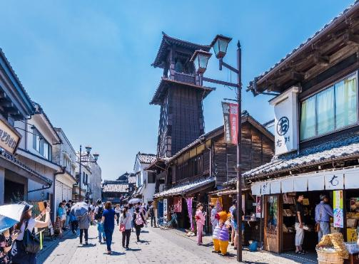
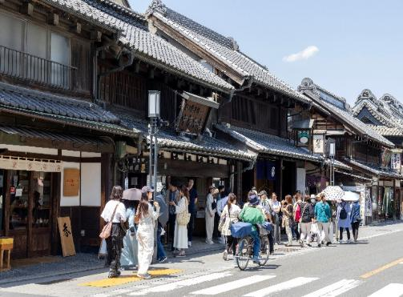

พาท่านไปยัง วัดชิโอะฟุเนะ คันนงจิ วัดพุทธนิกายชินง่อนที่มีพื้นที่ขนาดใหญ่บนหุบเขาในเขตชานเมืองโอเมะ โตเกียว มีประวัติศาสตร์ยาวนาน หลายอาคารภายในบริเวณได้จดทะเบียนเป็นมรดกทางวัฒนธรรม จุดเด่นคือ รูปปั้นเจ้าแม่กวนอิม Shiofune Heiwa ที่สูงตระหง่านอยู่ด้านบนหุบเขาของวัด นอกจากนี้วัดแห่งนี้มีชื่อเสียงในด้านสวนดอกไม้ขนาดใหญ่โดยเฉพาะพุ่มกุหลาบพันปี (ดอกสึสึจิ) โดยจะมีเทศกาลอาซาเลีย Azalea Festival เริ่มตั้งแต่ประมาณกลางเดือนเมษายนถึงกลางเดือนพฤษภาคม ช่วงนี้วัดจะมีสีสันมากที่สุด เนื่องจากพุ่มไม้กุหลาบพันปีประมาณ 17,000 ดอกจะบานสะพรั่งแต่งเต้มสีสันที่น่าตื่นตาไปทั่วทั้งบริเวณ ให้ท่านได้มาชื่นชมความงดงามพร้อมเก็บภาพความประทับใจอย่างเต็มที่ หมายเหตุ..รูปภาพใช้ประกอบการโฆษณาถึงช่วงดอกไม้บาน ซึ่งดอกไม้บาน จำนวนมาก หรือ น้อย ทั้งนี้ขึ้นอยู่กับสภาพภูมิอากาศในแต่ละปี

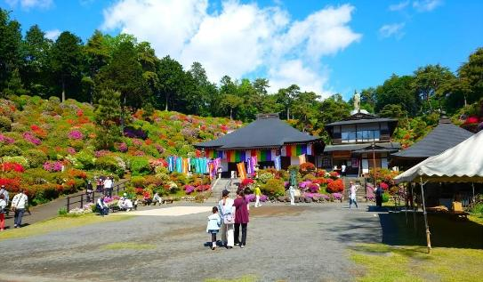
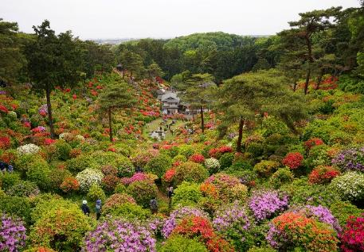

นำท่านเดินทางสู่ จังหวัดยามานาชิ
พักที่ FUJI MATSUZONO HOTEL หรือเทียบเท่า
ค่ำ รับประทานอาหารค่ำ ณ ห้องอาหารโรงแรม เมนูพิเศษ..บุฟเฟ่ต์ขาปู
หลังรับประทานอาหารแล้วเชิญท่านพักผ่อนไปกับการแช่ ออนเซ็น น้ำแร่ธรรมชาติผ่านความร้อนใต้พิภพเพื่อผ่อนคลายความเมื่อยล้า ทำให้เลือดลมเดินดีเสริมสุขภาพให้กระปรี้กระเปร่าผิวพรรณสดใสมีน้ำมีนวลช่วยระบบการเผาผลาญของร่างกายให้อยู่ในสภาพคงที่ ความอัศจรรย์แห่งการอาบน้ำแร่แบบญี่ปุ่นนี่เองทำให้มีผู้กล่าวว่า => หากมาที่ญี่ปุ่นแล้วไม่ได้ลงอาบน้ำแร่ก็เหมือนกับว่าท่านมาไม่ถึงญี่ปุ่น !
วันที่สาม หมู่บ้านอิยาชิโนะซาโตะ • จังหวัดนากาโน่ • สวนสาธารณะซากปราสาททาคาโตะ
เช้า รับประทานอาหารเช้า ณ ห้องอาหารโรงแรม
พาท่านเดินทางสู่ หมู่บ้านอิยาชิโนะซาโตะ หมู่บ้านญี่ปุ่นโบราณที่ถูกบูรณะขึ้นใหม่ในรูปแบบพิพิธภัณฑ์กลางแจ้ง บริเวณริมทะเลสาบไซโกะ หนึ่งในทะเลสาบฟูจิทั้งห้า ให้ท่านได้สัมผัสกับบรรยากาศของญี่ปุ่นในยุคโบราณ ท่ามกลางธรรมชาติที่เงียบสงบและมีภูเขาไฟฟูจิเป็นฉากหลัง หมายเหตุ..รูปภาพใช้ประกอบการโฆษณาถึงช่วงดอกซากุระบาน ซึ่งดอกซากุระบาน จำนวนมาก หรือ น้อย ทั้งนี้ขึ้นอยู่กับสภาพภูมิอากาศในแต่ละปี
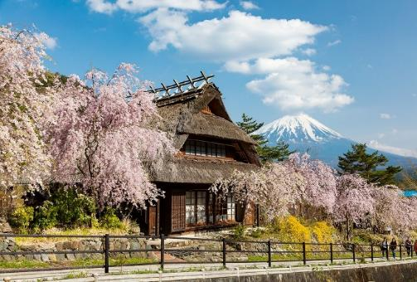
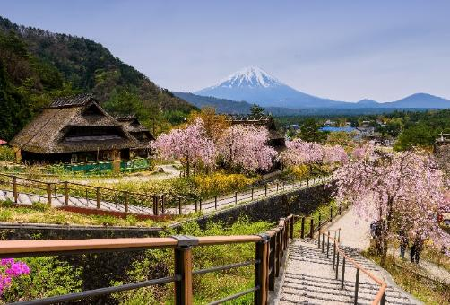

นำท่านเดินทางสู่ จังหวัดนากาโน่
เที่ยง รับประทานอาหารกลางวัน ณ ภัตตาคาร
บ่าย นำท่านไปยัง สวนสาธารณะซากปราสาททาคาโตะ ตั้งอยู่เมืองอินะ จังหวัดนากาโน่ เป็นหนึ่งในสถานที่ในการชมซากุระ ที่มีชื่อเสียงที่สุดในญี่ปุ่น มีต้นซากุระพันธุ์พิเศษที่เรียกว่า “ทาคาโตะโคฮิกันซากุระ” ซึ่งมีสีชมพูเข้มกว่าซากุระทั่วไป และที่นี่มีซากุระกว่า 1,500 ต้นปกคลุมทั่วพื้นที่ ให้บรรยากาศโรแมนติก และมีมนต์เสน่ห์ทางประวัติศาสตร์ ให้ท่านสัมผัสบรรยากาศความขลังประวัติศาสตร์และความสงบจากซากปราสาทเก่า หมายเหตุ..รูปภาพใช้ประกอบการโฆษณาถึงช่วงดอกซากุระบาน ซึ่งดอกซากุระบาน จำนวนมาก หรือ น้อย ทั้งนี้ขึ้นอยู่กับสภาพภูมิอากาศในแต่ละปี
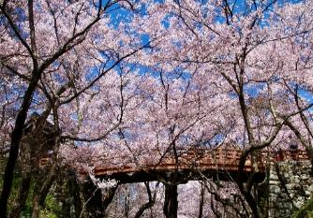
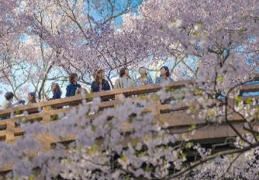
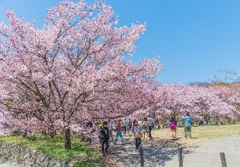

พักที่ HOTEL KISOJI หรือเทียบเท่า
ค่ำ รับประทานอาหารค่ำ ณ ห้องอาหารโรงแรม
เชิญท่านพักผ่อนไปกับการแช่ ออนเซ็น เพื่อผ่อนคลายความเมื่อยล้า ให้เลือดลมเดินดีเสริมสุขภาพให้กระปรี้กระเปร่าผิวพรรณสดใสมีน้ำมีนวล ช่วยระบบการเผาผลาญของร่างกายให้อยู่ในสภาพคงที่
วันที่สี่ หมู่บ้านโบราณทสึมาโกะ จูคุ • จังหวัดกิฟุ • โทกิ พรีเมี่ยม เอาท์เล็ท • จังหวัดชิกะ • คุโระคาเบะ สแควร์
เช้า รับประทานอาหารเช้า ณ ห้องอาหารโรงแรม
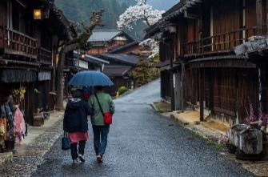
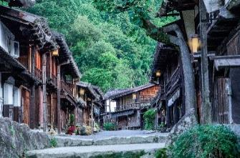
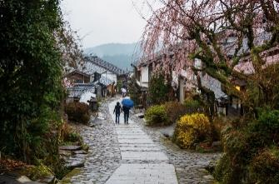
ให้ท่านสัมผัสบรรยากาศญี่ปุ่นยุคเอโดะแท้ๆ ที่ หมู่บ้านโบราณทสึมาโกะ จูคุ หนึ่งในจุดพักแรมเก่าบนเส้นทางนากาเซ็นโด ซึ่งยังคงอนุรักษ์บ้านไม้โบราณ ถนนหิน และวิถีชีวิตดั้งเดิมไว้อย่างสมบูรณ์ ราวกับย้อนเวลากลับไปในอดีต พร้อมให้คุณเดินเล่น ชมร้านค้าท้องถิ่น และเพลิดเพลินกับธรรมชาติรอบด้าน
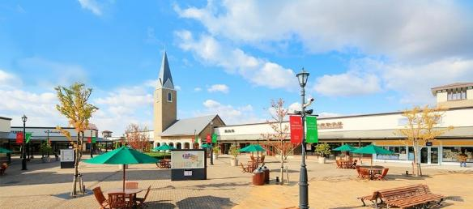
นำท่านเดินทางสู่ จังหวัดกิฟุ ให้ท่านอิสระช้อปปิ้งที่ โทกิ พรีเมี่ยม เอาท์เล็ทส์ สวรรค์ของสายช้อปปิ้ง ที่นี่ได้รับการออกแบบในสไตล์อเมริกาทางฝั่งตะวันออก ทำให้มีความรู้สึกเหมือนหลุดจากญี่ปุ่นมาเดินเล่นชิคๆ ที่อเมริกา ภายในได้รวบรวมแบรนด์สินค้าระดับโลกเอาไว้กว่า 180 แบรนด์ มีทั้งแบรนด์ต่างประเทศและแบรนด์สัญชาติญี่ปุ่น ซึ่งประเภทของสินค้านั้นก็มีจำหน่ายสำหรับทุกเพศ ทุกวัย ให้ท่านได้เพลิดเพลินกับการช้อปปิ้งอย่างเต็มที่
เที่ยง อิสระรับประทานอาหารกลางวันตามอัธยาศัย ณ โทกิ พรีเมี่ยม เอาท์เล็ทส์ (รับเงินสดที่ไกด์ 2,000 เยน / ท่าน)
บ่าย นำท่านเดินทางสู่ จังหวัดชิกะ พาท่านสู่ คุโระคาเบะ สแควร์ ย่านศิลปะใจกลางเมืองนากาฮามะ จุดหมายสุดสร้างสรรค์ที่ผสานกลิ่นอายของอดีตกับงานศิลปะร่วมสมัยอย่างลงตัว ที่นี่เคยเป็นย่านการค้ายุคเมจิและได้รับการอนุรักษ์พร้อมแปลงโฉมให้กลายเป็นหมู่บ้านศิลป์แห่งแก้วที่มีชีวิต
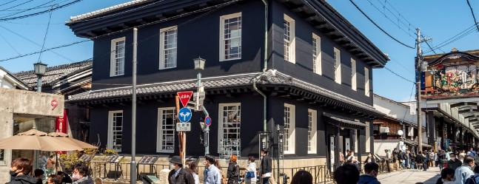
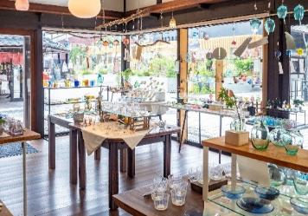

พักที่ GRAND MERCURE LAKE BIWA RESORT & SPA หรือเทียบเท่า
ค่ำ รับประทานอาหารค่ำ ณ ห้องอาหารโรงแรม
เชิญท่านพักผ่อนไปกับการแช่ ออนเซ็น แบบเต็มอิ่มอีก 1 คืน!!! เพื่อผ่อนคลายความเมื่อยล้าเลือดลมเดินดีเสริมสุขภาพให้กระปรี้กระเปร่าผิวพรรณสดใสมีน้ำมีนวลช่วยระบบการเผาผลาญของร่างกายให้อยู่ในสภาพคงที่
วันที่ห้า ลา คอลลิน่า โอมิฮะจิมัง • สวนสตรอว์เบอร์รี่ • เมืองอุจิ • ถนนโอโมเตะซันโด เบียวโดอิน • วัดเบียวโดอิน • นครโอซาก้า
เช้า รับประทานอาหารเช้า ณ ห้องอาหารโรงแรม
พาท่านไปยัง ลา โคลีน่า โอมิฮะจิมัง ร้านขนมญี่ปุ่นหรือวางาชิ (Wagashi) เก่าแก่ในท้องถิ่นที่เพิ่งมาเปิดร้านใหม่บนพื้นที่กว้างขวางบริเวณเชิงเขาฮะจิมังยามะ นอกจากนี้ยังมีขนมบามคูเฮน (Baumkuchen / ขนมเค้กทรงกลมมีเลเยอร์หลายชั้นคล้ายวงปีในเนื้อไม้) ที่เพิ่งอบจากเตาร้อนๆ และขนมหวานแบบธรรมชาติแล้ว ยังสามารถเดินเล่นอย่างเพลิดเพลินในสวนที่เต็มไปด้วยพรรณไม้เขียวขจีได้อีกด้วย หมายเหตุ : ราคานี้ไม่รวมค่าอาหาร, ขนมและเครื่องดื่มต่างๆ
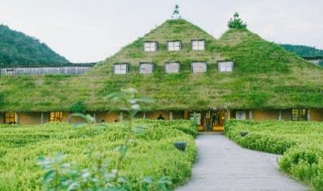
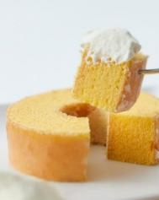
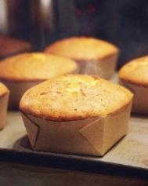
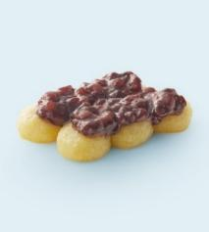

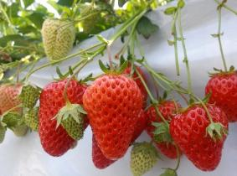
นำท่านสู่ สวนสตรอว์เบอร์รี่ ให้ท่านเพลิดเพลินกับการเก็บและลิ้มลองผลไม้สดๆ จากต้นตามฤดูกาลของชาวญี่ปุ่นที่มีการปลูกอย่างพิถีพิถันและได้รับการดูแลเอาใจใส่ทุกกระบวนการทุกขั้นตอน ทําให้ผลไม้ของที่นี่นั้นมีขนาดใหญ่ และรสชาติหวานกว่าบ้านเราหลายเท่า หมายเหตุ..ผลไม้แต่ละชนิดจะมี จำนวนมาก หรือ น้อย ทั้งนี้ขึ้นอยู่กับสภาพอากาศในแต่ละท้องถิ่น
เที่ยง รับประทานอาหารกลางวัน ณ ภัตตาคาร
บ่าย นำท่านเดินทางสู่ เมืองอุจิ เดินเล่น ถนนโอโมเตะซันโด เบียวโดอิน (ถนนสายชาเขียว) ถนนที่เต็มไปด้วยบรรยากาศอบอุ่นแสนน่ารักริมแม่น้ำอุจิ มีทั้งร้านอาหารแบบจริงจัง สตรีทฟู๊ด ขนม ของหวาน ของฝาก และคาเฟ่ ที่ทอดยาวจนถึงทางเข้าวัดเบียวโดอิน แต่สินค้าที่นิยมที่สุดก็ต้องเป็นขนมที่ทำจากอุจิมัทฉะที่ดังระดับโลก
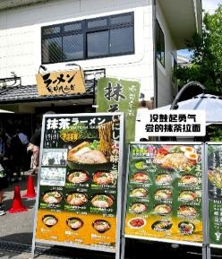
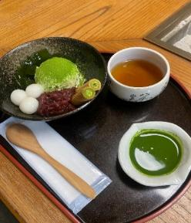
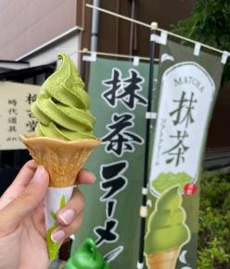
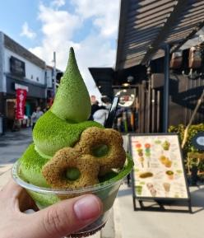

พาท่านเที่ยวชม วัดเบียวโดอิน หนึ่งในสถานที่ท่องเที่ยวที่เป็นสัญลักษณ์ของเมืองอุจิ เป็นวัดเก่าแก่ที่ได้รับการขึ้นทะเบียนเป็นมรดกโลก UNESO WORLD HERITAGE และวิหารหลักของวัดแห่งนี้ยังได้ถูกนำไปปรากฎอยู่บนเหรียญ 10 เยนอีกด้วย แต่แรกเริ่มวัดแห่งนี้ถูกสร้างให้เป็นบ้านพักตากอากาศของตระกูลฟูจิวาระ และได้รับการปรับเปลี่ยนให้เป็นวัดในพุทธศาสนาในปี ค.ศ.1052 อิสระให้ท่านได้ถ่ายรูปที่ระลึกกับห้องโถงอะมิดะ หรือ ห้องโถงนกฟีนิกซ์ ซึ่งเป็นสัญลักษณ์สำคัญของวัด หมายเหตุ..รูปภาพใช้ประกอบการโฆษณาถึงช่วงดอกซากุระบาน ซึ่งดอกซากุระบาน จำนวนมาก หรือ น้อย ทั้งนี้ขึ้นอยู่กับสภาพภูมิอากาศในแต่ละปี
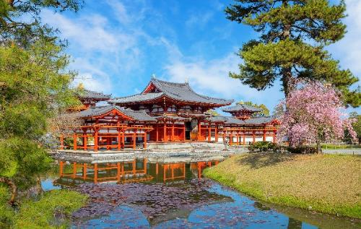
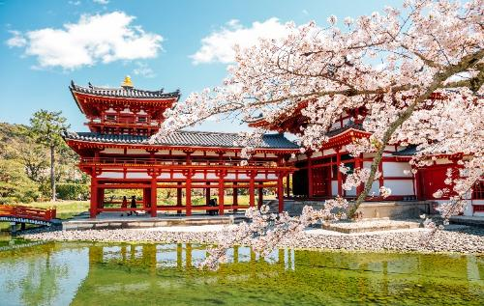

นำท่านเดินทางสู่ นครโอซาก้า
พักที่ HOTEL HANKYU RESPIRE OSAKA หรือเทียบเท่า พักย่านใจกลางอุเมดะ
ค่ำ รับประทานอาหารค่ำ ณ ภัตตาคาร เมนูพิเศษ..บุฟเฟ่ต์ปิ้งย่าง
วันที่หก อิสระท่องเที่ยวและช้อปปิ้ง (ไม่รวมค่าเดินทางและอาหารที่ไม่ได้ระบุในรายการ)
เช้า รับประทานอาหารเช้า ณ ห้องอาหารโรงแรม
ใช้เวลาคุ้มค่าเต็มวัน เข้าสู่ช่วงเวลาอิสระท่องเที่ยว และช้อปปิ้งตามอัธยาศัย
ไกด์แนะนำการเดินทาง (ไม่มีรถบัสให้บริการ)
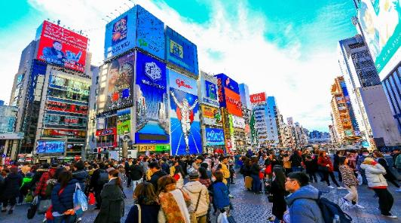
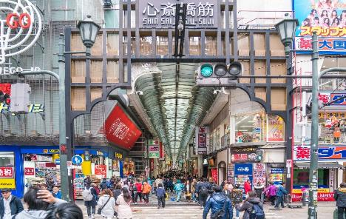
ย่านชินไซบาชิ ย่านช้อปปิ้งชื่อดังของโอซาก้า ภายในย่านนี้ท่านจะพบกับร้านค้าเก่าแก่ปะปนกันไปกับร้านค้าอันทันสมัย และสินค้าหลากหลายประเภทหลากหลายรูปแบบทั้งสำหรับเด็กและผู้ใหญ่ ซึ่งย่านนี้ถือว่าเป็นย่านแสงสีและบันเทิงชั้นนำแห่งหนึ่งของโอซาก้า อีกทั้งยังมีร้านอาหารทะเลขึ้นชื่อมากมาย ซึ่งเสน่ห์อย่างหนึ่งของย่านนี้คือ ทุกร้านค้าจะประดับประดาร้านของตนด้วยแสงไฟนีออนซึ่งดัดทำให้เป็นรูป ปู กุ้ง และปลาหมึก ซึ่งนักท่องเที่ยวให้ความสนใจและแวะถ่ายรูปกันเป็นที่ระลึกอย่างมาก และร้านค้าทุกแห่ง จะพยายามสร้างจุดเด่นให้แก่ร้านของตนให้ได้มากที่สุด เพื่อดึงดูดลูกค้าให้เข้ามาใช้บริการ สัญลักษณ์เด่นของย่านนี้คือ ตึกรูปเครื่องหมายการค้าของ กูลิโกะ ผลิตภัณฑ์ขนมชื่อดังจากญี่ปุ่นนั่นเอง อิสระเพื่อให้ท่านเลือกหาซื้อของต้องใจนานาชนิด อาทิ เครื่องสำอาง เสื้อผ้า รองเท้า กระเป๋า เครื่องไฟฟ้า ฯลฯ ตามอัธยาศัย
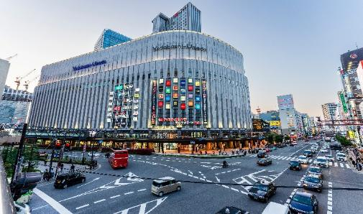
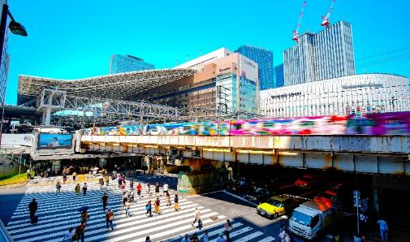
ย่านอุเมดะ ย่านที่ได้ชื่อว่าเป็นศูนย์กลางทางความทันสมัยที่ชาวโอซาก้ารู้จักกันเป็นอย่างดี ศูนย์รวมแฟชั่นที่กำลังอินเทรนด์ แหล่งรวมร้านอาหารอันหลากหลาย ห้างสรรพสินค้านับไม่ถ้วน อีกทั้งยังอยู่ใกล้กับสถานีรถไฟ Osaka JR Station และสถานี Umeda อีกด้วย ช้อปสนุก เดินทางก็สะดวก ดีงามสุด
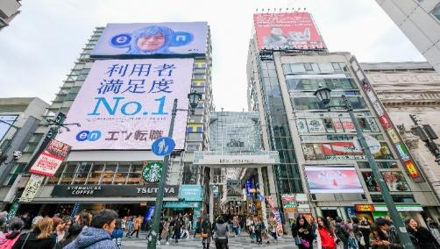
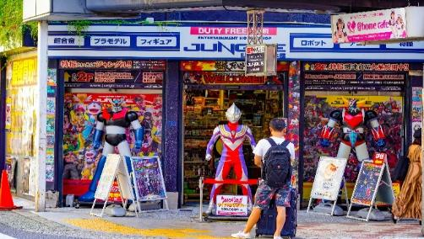
ย่านนัมบะ ตั้งอยู่ใจกลางเมืองโอซาก้าเป็นศูนย์รวมของทุกสิ่งไม่ว่าจะเป็นแหล่งช้อปปิ้ง แหล่งบันเทิง โรงละครเมืองใหม่ ทำให้มีโรงละครมาเปิดแสดงทางตอนใต้ของคลองมากมาย ตามมาด้วยโรงน้ำชาเปิดบริการกว่า 47 โรง
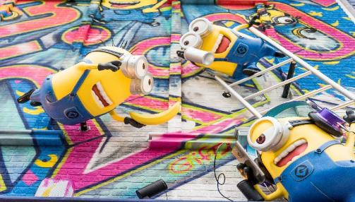
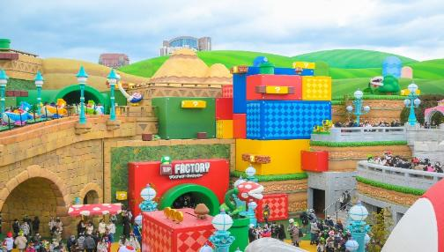
ยูนิเวอร์แซล สตูดิโอ สนุกสนามเพลิดเพลินกับเครื่องเล่นมากมายที่จำลองมาจากฉากในภาพยนตร์ฮอลีวู้ด ซึ่งนักท่องเที่ยวที่ไปโอซาก้าจะพลาดไม่ได้ ภายในตกแต่งด้วยบรรยากาศราวกับเดินอยู่ในฮอลีวู้ดนิวยอร์ก และซานฟรานซิสโก เหมาะกับการเดินเล่นชิลๆ หรือสนุกสุดมันส์ไปกับเครื่องเล่น ที่พร้อมให้ทุกท่านไปสัมผัสความตระการตา
***อาหารกลางวันและค่ำอิสระตามอัธยาศัยเพื่อให้ท่านใช้เวลาได้อย่างคุ้มค่า***
พักที่ HOTEL HANKYU RESPIRE OSAKA หรือเทียบเท่า พักย่านใจกลางอุเมดะ
วันที่เจ็ด วัดคัตสึโอจิ • พิพิธภัณฑ์สัตว์น้ำนิเฟรล • ช้อปปิ้งย่านชินไซบาชิ • โอซาก้า (สนามบินคันไซ) • สิงคโปร์ (SQ623 : 23.25-04.45+1)
เช้า รับประทานอาหารเช้า ณ ห้องอาหารโรงแรม
นำท่านสู่ วัดคัตสึโอจิ วัดแห่งชัยชนะ ดินแดนดารุมะในย่านคันไซกว่า 1300 ปี ให้ท่านสักการะขอพรเกี่ยวกับความสำเร็จต่างๆ หรือถ่ายรูปเช็คอินคู่กับตุ๊กตาดารุมะแสนพิเศษ ผสานภูมิทัศน์อันสวยงาม สามารถเยี่ยมชมได้ทั้ง 4 ฤดู โดยเฉพาะฤดูใบไม้เปลี่ยนสีก็เป็น 1 ไฮไลท์ที่คนญี่ปุ่นนิยมอย่างยิ่ง (ถ้าขอพรสำเร็จ ชาวญี่ปุ่นจะนำดารุมะมาถวาย) หมายเหตุ..รูปภาพใช้ประกอบการโฆษณาถึงช่วงดอกซากุระบาน ซึ่งดอกซากุระบาน จำนวนมาก หรือ น้อย ทั้งนี้ขึ้นอยู่กับสภาพภูมิอากาศในแต่ละปี
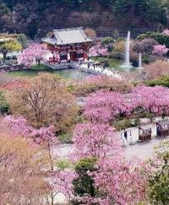
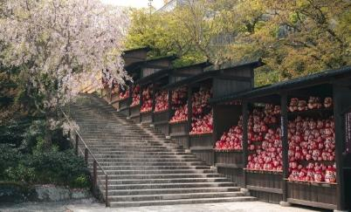
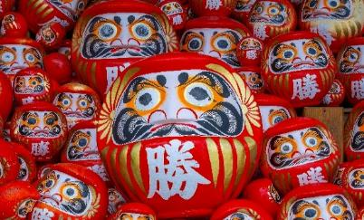

นำท่านชม พิพิธภัณฑ์สัตว์น้ำนิเฟรล พิพิธภัณฑ์สัตว์น้ำสุดล้ำที่ผสมผสานศิลปะและเทคโนโลยี จัดแสดงสัตว์น้ำนานาชนิดอย่างมีสไตล์ พร้อมโซนสัมผัสสัตว์และมุมถ่ายรูปสุดเก๋ เหมือนเดินชมงานศิลป์มีชีวิต
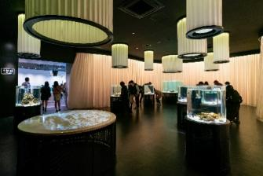
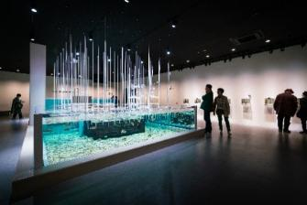
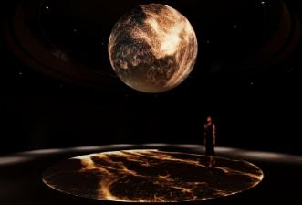

เที่ยง อิสระรับประทานอาหารกลางวันตามอัธยาศัย (รับเงินสดที่ไกด์ 3,000 เยน / ท่าน)
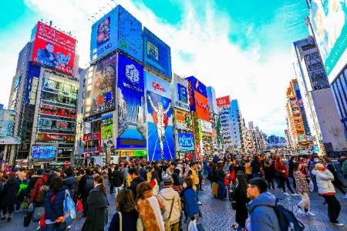
บ่าย ให้ท่านอิสระช้อปปิ้ง ย่านชินไซบาชิ ย่านช้อปปิ้งชื่อดังของโอซาก้า อิสระให้ท่านเดินเล่น ถ่ายภาพเก็บบรรยากาศริมคลองโดทงโบริ และภาพโฆษณาของกูลิโกะ ซึ่งเป็นสัญลักษณ์สำคัญ ภายในย่านนี้ท่านจะพบกับร้านค้าเก่าแก่ปะปนกันไปกับร้านค้าอันทันสมัย และสินค้าหลากหลายประเภทหลากหลายรูปแบบทั้งสำหรับเด็กและผู้ใหญ่ ซึ่งย่านนี้ถือว่าเป็นย่านแสงสีและบันเทิงชั้นนำแห่งหนึ่งของโอซาก้า อีกทั้งยังมีร้านอาหารทะเลขึ้นชื่อมากมาย ซึ่งเสน่ห์อย่างหนึ่งของย่านนี้คือ ทุกร้านค้าจะประดับประดาร้านของตนด้วยแสงไฟนีออนซึ่งดัดทำให้เป็นรูป ปู กุ้ง และปลาหมึก ซึ่งนักท่องเที่ยวให้ความสนใจและแวะถ่ายรูปกันเป็นที่ระลึกอย่างมาก และร้านค้าทุกแห่ง จะพยายามสร้างจุดเด่นให้แก่ร้านของตนให้ได้มากที่สุด เพื่อดึงดูดลูกค้าให้เข้ามาใช้บริการ สัญลักษณ์เด่นของย่านนี้คือ ตึกรูปเครื่องหมายการค้าของ กูลิโกะ ผลิตภัณฑ์ขนมชื่อดังจากญี่ปุ่นนั่นเอง อิสระเพื่อให้ท่านเลือกหาซื้อของต้องใจนานาชนิด อาทิ เครื่องสำอาง เสื้อผ้า รองเท้า กระเป๋า เครื่องไฟฟ้า ฯลฯ ตามอัธยาศัย
ค่ำ รับประทานอาหารค่ำ ณ ภัตตาคาร เมนูพิเศษ..บุฟเฟ่ต์ชาบู
สมควรแก่เวลา กรุณาตรวจเช็คสัมภาระให้เรียบร้อย นำท่านเดินทางสู่ สนามบินคันไซ เพื่อกลับกรุงเทพฯ
23.25 น. เหินฟ้าสู่ สนามบินชางงี ประเทศสิงคโปร์ โดยสายการบิน SINGAPORE AIRLINES เที่ยวบินที่ SQ623
(บริการอาหารและเครื่องดื่มบนเครื่อง)
**การบริการอาหารและเครื่องดื่มบนเครื่องบิน เป็นบริการของสายการบิน ทั้งนี้อาจจะมีการเปลี่ยนแปลงได้ขึ้นอยู่กับนโยบายของสายการบิน โดยไม่ต้องเเจ้งให้ทราบล่วงหน้า**
วันที่แปด สิงคโปร์ • กรุงเทพฯ (สนามบินสุวรรณภูมิ) (SQ706 : 06.40-08.05)
04.45 น. เดินทางถึง สนามบินชางงี ประเทศสิงคโปร์ จากนั้นต่อไฟลท์ไป กรุงเทพฯ (สนามบินสุวรรณภูมิ)
06.40 น. เหินฟ้าสู่ สนามบินสุวรรณภูมิ กรุงเทพฯ โดยสายการบิน SINGAPORE AIRLINES เที่ยวบินที่ SQ706
(บริการอาหารและเครื่องดื่มบนเครื่อง)*
08.05 น. ถึง กรุงเทพฯ โดยสวัสดิภาพ พร้อมความประทับใจ......... ☺ ☺ ☺ ☺

********ขอบคุณทุกท่านที่ใช้บริการ********
☺ ☺ ☺ ☺ ซื่อสัตย์ จริงใจ ห่วงใย เน้นบริการ คืองานของเรา ☺ ☺ ☺ ☺
